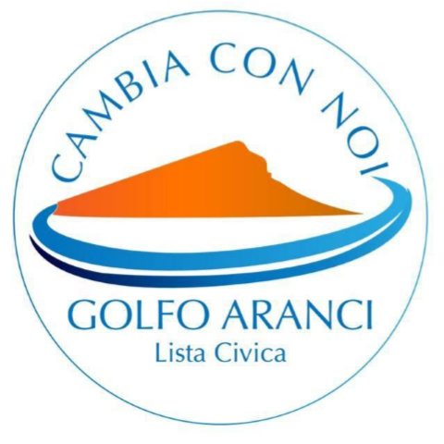 Gruppo Consiliare
Cambia con Noi
Golfo Aranci 18 agosto 2021
INTERROGAZIONE URGENTE CON RICHIESTA DI RISPOSTA ORALE
Al Presidente del Consiglio Comunale
Al Sindaco
Oggetto: DIVIETO DI BALNEAZIONE
Avvalendoci delle facoltà concesseci dall’art. 43 del T.U. e dall’art. 20 dello Statuto Comunale interpelliamo questa Amministrazione relativamente alla seguente criticità in essere.
Premesso che
- Con ordinanza sindacale n° 36 del 13 agosto 2021 è stata vietata la balneazione nella Terza, Quarta e Quinta spiaggia per una lunghezza di 915 metri dopo che l’ARPAS ha certificato, con comunicazione del 11 agosto, che a seguito di un prelievo del 10 agosto sono stati riscontrati alcuni parametri fuori norma;
- Da alcuni anni questa situazione si ripete nel mezzo della stagione turistica e in ogni occasione viene ribadita dall’amministrazione l’intenzione di risalire alle cause che determinano l’alterazione dei parametri;
- Non si può giustificare una situazione ripetitiva con le condizioni meteo o l’aumento delle presenze nel territorio. Non si può ipotizzare una chiusura annuale delle spiagge come un evento inevitabile;

CHIEDIAMO
Quali iniziative concrete ha intrapreso o sta intraprendendo l’amministrazione per una risoluzione definitiva
Restiamo in attesa di riscontro ringraziando per la cortese collaborazione.
Giorgio Muntoni Michele Greco Giuly Masala Andrea Viola
Protocollo n. 10481 del 19-08-2021
Oggetto : POSTA CERTIFICATA: Richiesta protocollo
Mittente : GRUPPO CONSILIARE CAMBIA CON NOI
Mail mittente : giorgio.muntoni@pec.comune.golfoaranci.ss.it

